谈谈你对“中国不能失去山东，就像西方不能失去耶路撒冷”的理解

山东是孔子、孙武、王羲之、颜回、柳永、辛弃疾等人的出生地，具有深厚的历史文化底蕴，中国不能失去山东，失去的话，便失去了文化根源。

耶路撒冷是犹太教、基督教、伊斯兰教的圣地，对于具有深厚宗教信仰的西方国家来说，耶路撒冷是他们不可缺少的一个地方/标志。

山东对中国十分重要山东换成中国任何一片土地都一样，一寸山河一寸血，十万青年十万兵，中国不能失去山东，就像西方不能失去耶路撒冷山东换成中国任何一片土地都一样，一寸山河一寸血，十万青年十万兵，中国不能失去山东，就像西方不能失去耶路撒冷山东是中国神圣的不可分割的领土，就像西方供奉对他们来说神圣的耶路撒冷一样山东是孔子的故乡，中华文化的发源地，不可缺失。

耶路撒冷是西方的宗教圣城，是西方人的信仰，孔子同样也是中国人的信仰！
山东是中国不可缺少的一部分。

山东是中国文化的摇篮，中国的圣者孔子和孟子就诞生在这片土地上，孔子、孔子犹如西方的耶稣。儒家思想贯穿中国两千多年的封建历史，对中国的影响力不亚于基督教对欧洲、伊斯兰教对中东地区的影响力。直到现在，也有遍布全国各地乃至日韩的孔子文庙，以及世界各地的孔子学院。所以说中国不能失去山东，就像西方不能失去耶路撒冷。

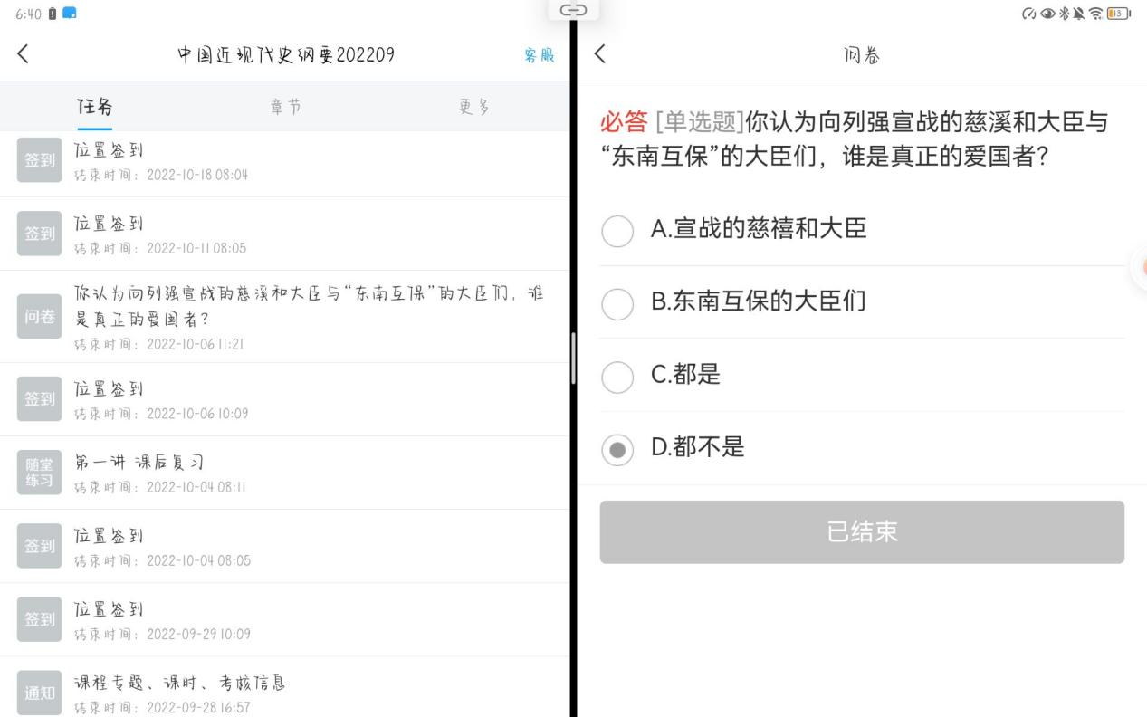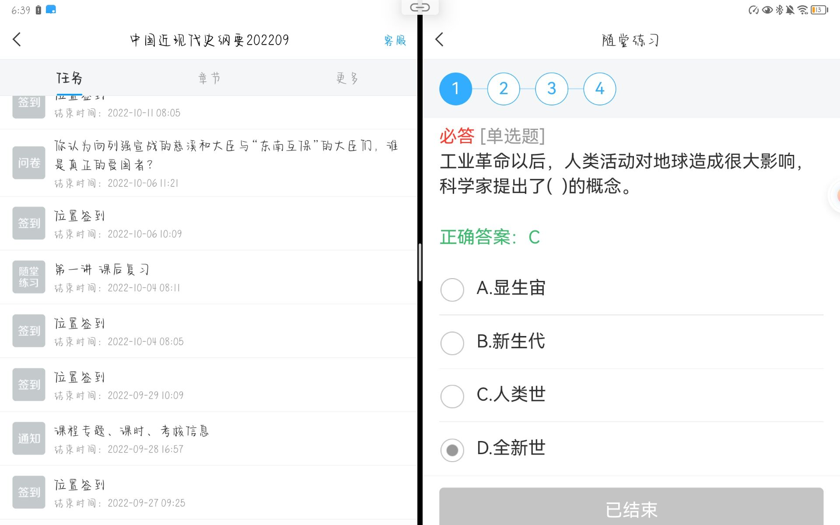






必答[简答题]
为什么说中国共产党的成立是“开天辟地的大事变”?
中国共产党- -经成立就把实现共产主义作为党的最高理想和最终目标，义无反顾肩负起实现中华民族伟大复兴的历史使命，中国人民由此踏上了争取民族独立自身解放的光明道路，开启了实现国家富强，人民富裕的历史征程，中国共产党的谦虚们创造了中国共产党，形成了坚持真理，坚守思想，践行初心，担当使命，不怕牺牲，英勇斗争，对党忠诚不负人民的伟大建党精神，这是中国共产党的精神支援，正是这一-精神的坚守和践行，广大和发扬构建起中国共产党人的精神普及，激励中国共产党和中国人民创造了人间奇迹，中国共产党的成立深刻改变了近代以后中华民族发展和方向和进程。深刻改变了中国人民和中华民族的前途和命运，深刻改变了世界发展的趋势和格局。
必答[简答题]
党的“十一届三中全会”胜利召开的历史意义是什么?
党的十一届三中全会的胜利召开结束了，粉碎四人帮后党和国家工作在徘徊中前进的局面，标志着中国共产党重新确立了马克思主义的思想路线，政治路线，组织路线，实现了新中国成立以来党历史上具有深远意义的伟大转折，开启了我国改革开放和社会主义现代化建设的新时期全会作出实行改革开放的历史性决策，是基于对党和国家前途命运的深刻把握，是基于对社会主义革命和建设实践的深刻总结，是基于对时代潮流的深刻洞察，是基于对人民群众期盼和需要的深刻体悟，改革开放是中国共产党的一次伟大觉醒，正是这是这个伟大觉醒，孕育了党从理论到实践的伟大创造。从这次全会开始改革开放后，开创中国特色社会主义的大幕拉开，邓小平理论也逐步形成和发展起来，党的十届三中全会作为一个伟大转折点而载入光辉史册。
必答[简答题]近代中国主要矛盾的四次变化是什么?
1840~1949，帝国主义和中华民族的矛盾，封建主义和人民大众的矛盾。1949~1956.党的七届二中全会指出，中国还存在着两种基本的矛盾，一种是国内的即工人阶级和资产阶级的矛盾，第2种是国外的，即中国和帝国主义国家的矛盾。1956~1981.- -九五六年中国八大提出我国社会的主要矛盾是落后的农业国与先进的工业.国之间人民对于经济文化迅速发展的需要，同当前经济文化不能满足人民需要的状况之间的矛盾。1981~2017.人 民日益增长的物质文化，需要同落后的社会生产之间的矛盾。2017至今人民日益增长的美好生活需要与不平衡不充分的发展之间的矛盾。
必答[简答题]什么是“中国式现代化”?
中国是现代化，是中国共产党领导的社会主义，现代化既有各国现代化的共同特征，更有基于自己国情的中国特色。中国是现代化的基本特征，人口规模巨大了，现代化全体人民共同富裕的现代化，物质文明和精神文明相协调的现代化，人与自然和谐共生的现代化走和平发展道路的现代化，中国是现代化的本质要求，坚持中国共产党领导坚持中国特色社会主义，实现高质量发展发展全过程，人民民主丰富人民精神，世界实现全体人民共同富裕促进人与自然和谐共生，推动构建人类命运共同体创造人类文明新形态。
必答[简答题]简述习近平新时代中国特色社会主义思想的历史地位。
习近平新时代中国特色社会主义思想是对马克思列宁主义毛泽东思想，邓小平理论三个代表重要，思想科学发展观的继承和发展，是马克思主义中国化的最新成果，是党和人民实践经验和集体智慧的结晶，是中国特色社会主义理论体系的重要组成成分，是全党全国人民为实现中华民族伟大复兴而奋斗的行动指南。

